Опубликовано в газете «Вечерний Ставрополь» от 08.04.2021 № 50-51
Обнародовано на официальном сайте администрации города Ставрополя
(www.ставрополь.рф) 08 апреля 2021 года

КОМИТЕТ ГРАДОСТРОИТЕЛЬСТВА АДМИНИСТРАЦИИ ГОРОДА СТАВРОПОЛЯ

РАСПОРЯЖЕНИЕ
от 06 апреля 2021 г. № 4-р

Об утверждении типовых эскизных проектов нестационарных торговых объектов, размещаемых на территории города Ставрополя

В соответствии с Федеральным законом «Об общих принципах организации местного самоуправления в Российской Федерации», статьей 33 решения Ставропольской городской Думы от 23 августа 2017 г. № 127 «Об утверждении Правил благоустройства территории муниципального образования города Ставрополя», в целях формирования единого архитектурного облика города Ставрополя

  - Утвердить типовые эскизные проекты нестационарных торговых объектов, размещаемых на территории города Ставрополя:
1) торговый павильон «малый» - площадью 5-15 кв.м согласно приложению 1;
2) торговый павильон «малый» - площадью 6,0 кв.м согласно приложению 2;
3) торговый павильон «малый» - площадью 6-15 кв.м согласно приложению 3;
4) торговый павильон «малый» - площадью 6-15 кв.м согласно приложению 4;
5) торговый павильон «малый» - площадью 12 кв.м согласно приложению 5;
6) торговый павильон «средний» - площадью 15-25 кв.м согласно приложению 6;
7) торговый павильон «большой» - площадью 36 кв.м согласно приложению 7;
8) торговый павильон «большой» - площадью 25-36 кв.м согласно приложению 8.
- Признать утратившими силу:
распоряжение заместителя главы администрации города Ставрополя, руководителя комитета градостроительства администрации города Ставрополя от 22.12.2016 № 3-р «Об утверждении типовых эскизных проектов нестационарных торговых объектов, размещаемых на территории города Ставрополя»;
распоряжение заместителя главы администрации города Ставрополя, руководителя комитета градостроительства администрации города Ставрополя от 05.04.2017 № 3-р «О внесении изменений в распоряжение заместителя главы администрации города Ставрополя, руководителя комитета градостроительства администрации города Ставрополя от 22.12.2016 № 3-р «Об утверждении типовых эскизных проектов нестационарных торговых объектов, размещаемых на территории города Ставрополя»;
распоряжение заместителя главы администрации города Ставрополя, руководителя комитета градостроительства администрации города Ставрополя от 23.11.2018 № 4-р «О внесении изменения в приложение 1 к распоряжению заместителя главы администрации города Ставрополя, руководителя комитета градостроительства администрации города Ставрополя от 22.12.2016 № 3-р «Об утверждении типовых эскизных проектов нестационарных торговых объектов, размещаемых на территории города Ставрополя».
- Настоящее распоряжение вступает в силу на следующий день после дня его официального опубликования в газете «Вечерний Ставрополь».
- Контроль исполнения настоящего распоряжения оставляю за собой.

Заместитель главы администрации
города Ставрополя, руководитель
комитета градостроительства
администрации города Ставрополя
П.А. РЕДЬКА

Приложение 1
к распоряжению заместителя
главы администрации
города Ставрополя, руководителя
комитета градостроительства
администрации города Ставрополя
от 06 апреля 2021 г. № 4-р

Типовой эскизный проект нестационарного торгового объекта торговый павильон площадью 5 – 15 м²

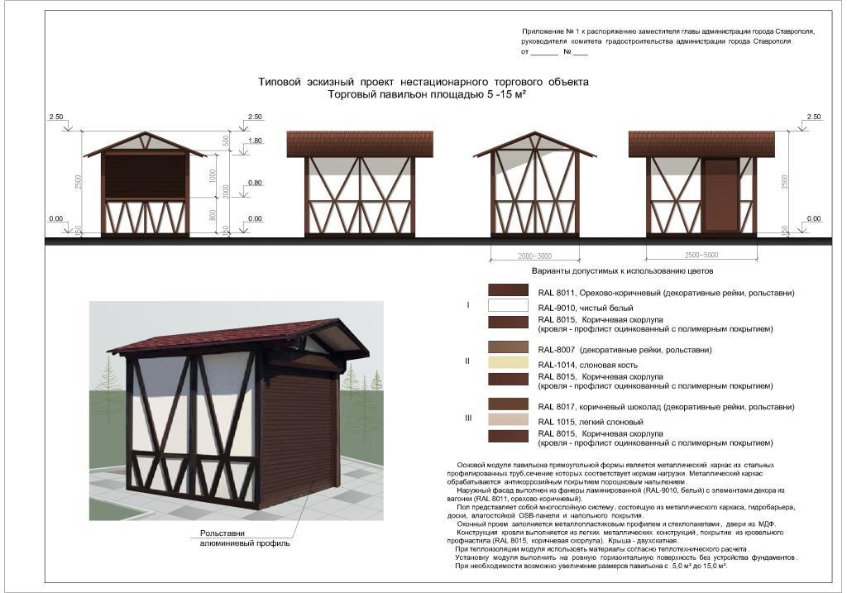

Приложение 2
к распоряжению заместителя
главы администрации
города Ставрополя, руководителя
комитета градостроительства
администрации города Ставрополя
от 06 апреля 2021 г. № 4-р

Типовой эскизный проект нестационарного торгового объекта торговый павильон «малый» площадью 6,0 м²

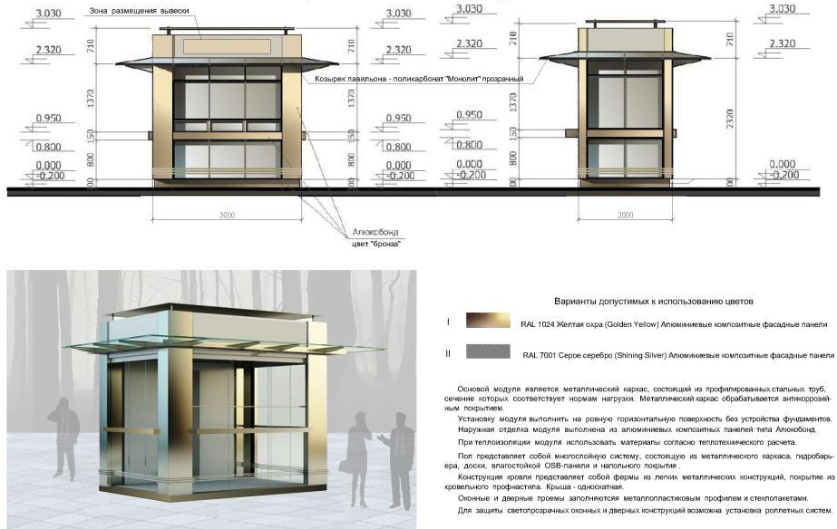
Приложение 3
к распоряжению заместителя
главы администрации
города Ставрополя, руководителя
комитета градостроительства
администрации города Ставрополя
от 06 апреля 2021 г. № 4-р

Типовой эскизный проект нестационарного торгового объекта
торговый павильон «малый» 6 - 15 м²

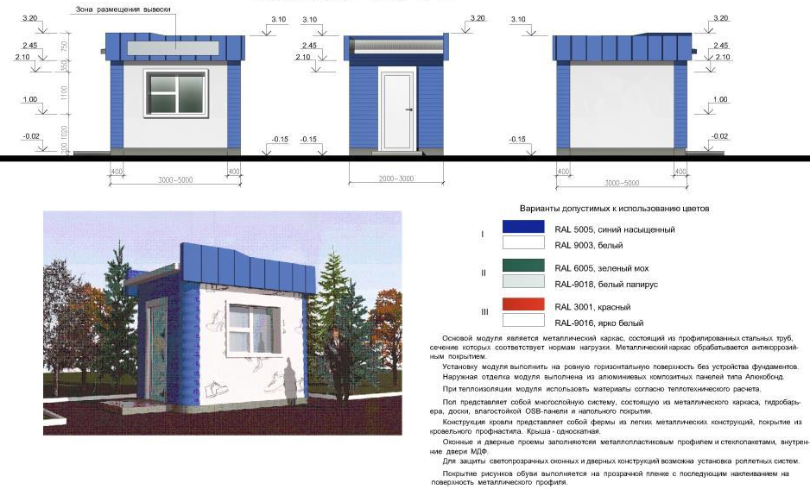

Приложение 4
к распоряжению заместителя
главы администрации
города Ставрополя, руководителя
комитета градостроительства
администрации города Ставрополя
от 06 апреля 2021 г. № 4-р

Типовой эскизный проект нестационарного торгового объекта
торговый павильон «малый» 6 - 15 м²
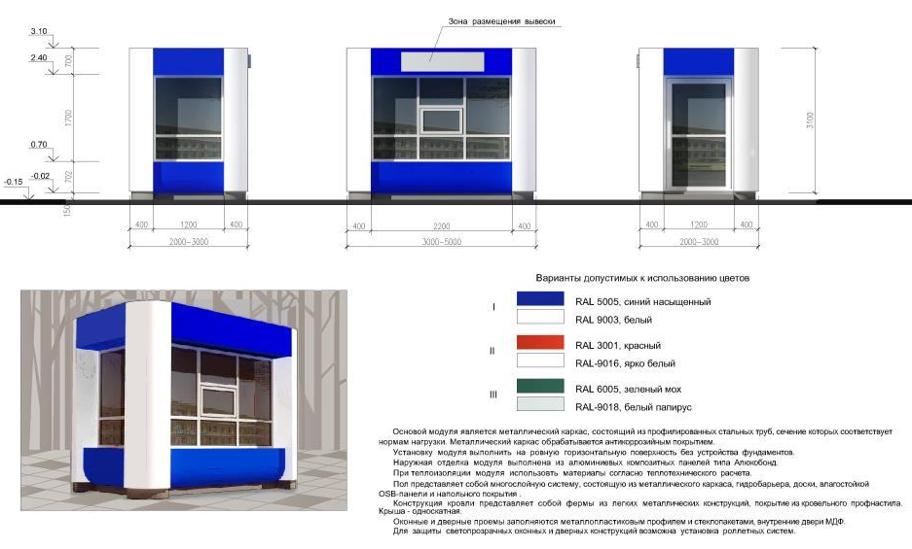

Приложение 5
к распоряжению заместителя
главы администрации
города Ставрополя, руководителя
комитета градостроительства
администрации города Ставрополя
от 06 апреля 2021 г. № 4-р

Типовой эскизный проект нестационарного торгового объекта
торговый павильон «малый» площадью 12,00 м²
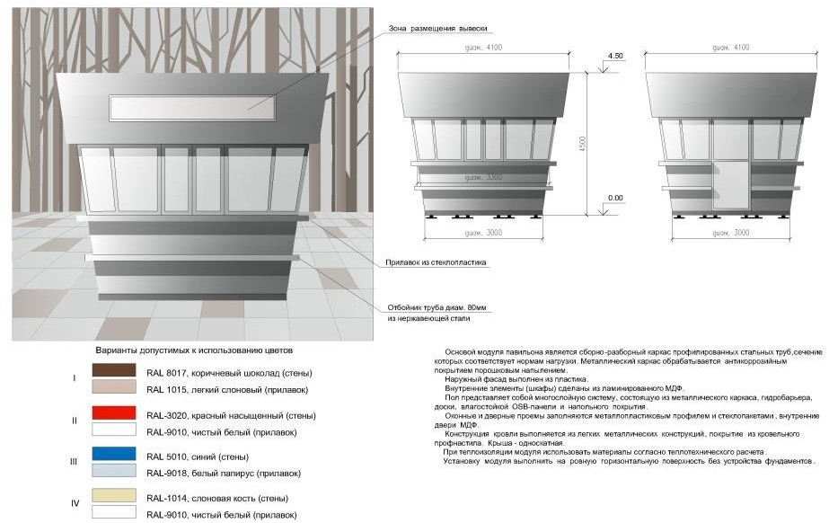

Приложение 6
к распоряжению заместителя
главы администрации
города Ставрополя, руководителя
комитета градостроительства
администрации города Ставрополя
от 06 апреля 2021 г. № 4-р

Типовой эскизный проект нестационарного торгового объекта
торговый павильон «средний» 15 - 25 м²
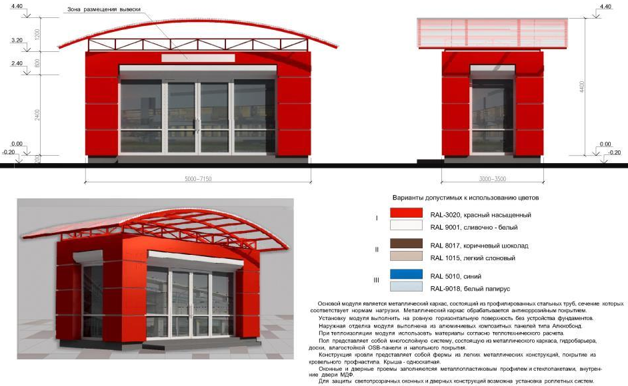
Приложение 7
к распоряжению заместителя
главы администрации
города Ставрополя, руководителя
комитета градостроительства
администрации города Ставрополя
от 06 апреля 2021 г. № 4-р

Типовой эскизный проект нестационарного торгового объекта
торговый павильон «большой» 36 м²
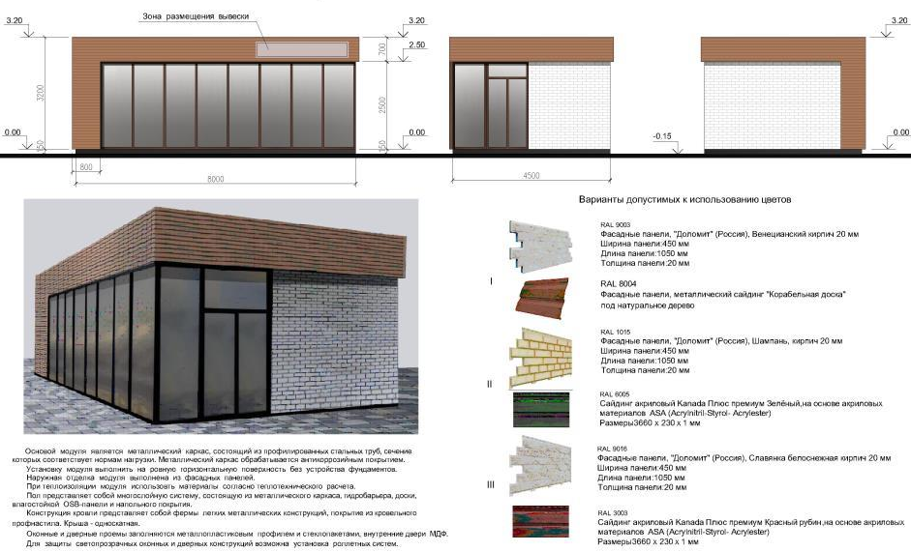
Приложение 8
к распоряжению заместителя
главы администрации
города Ставрополя, руководителя
комитета градостроительства
администрации города Ставрополя
от 06 апреля 2021 г. № 4-р

Типовой эскизный проект нестационарного торгового объекта
торговый павильон «большой» 25 - 36 м²
